E/ECE/324/Rev.2/Add.124/Rev.2−E/ECE/TRANS/505/Rev.2/Add.124/Rev.2
19 août 2013
Accord
Concernant l’adoption de prescriptions techniques uniformes applicables aux véhicules à roues, aux équipements et aux pièces susceptibles d’être montés ou utilisés sur un véhicule à roues
et les conditions de reconnaissance réciproque des homologations délivrées conformément à ces prescriptions*
(Révision 2, comprenant les amendements entrés en vigueur le 16 octobre 1995)
_______________
Additif 124: Règlement nº 125
Révision 2
Comprenant tout le texte valide jusqu’à:
Série 01 d’amendements − Date d’entrée en vigueur: 15 juillet 2013
Prescriptions uniformes concernant l’homologation des véhicules à moteur en ce qui concerne le champ de vision du conducteur des véhicules à moteur
Règlement nº 125
Prescriptions uniformes concernant l’homologation des véhicules automobiles en ce qui concerne
le champ de vision du conducteur
Table des matières
Règlement Page
1. Champ d’application 4
2. Définitions aux fins du présent Règlement 4
3. Demande d’homologation 6
4. Homologation 6
5. Spécifications 7
6. Procédure d’essai 12
7. Modification du type de véhicule et extension de l’homologation 13
8. Conformité de la production 13
9. Sanctions pour non-conformité de la production 14
10. Arrêt définitif de la production 14
11. Noms et adresses des services techniques chargés des essais d’homologation
et des autorités d’homologation de type 14
12. Dispositions transitoires 14
Annexes
1. Fiche d’homologation 16
2. Exemples de marques d’homologation 18
3. Procédure pour déterminer la position du point «H» et l’angle réel de torse
pour les places assises des véhicules automobiles 19
Appendice 1 − Description de la machine tridimensionnelle point «H» (machine 3-DH) 19
Appendice 2 − Système de référence à trois dimensions 19
Appendice 3 − Paramètres de référence des places assises 19
4. Méthode pour la détermination des relations dimensionnelles entre les repères primaires
du véhicule et le système de référence tridimensionnel 20
Appendice 21
1. Champ d’application
1.1 Le présent Règlement s’applique au champ de vision sur 180° vers l’avant du conducteur de véhicules de la catégorie M_{1.}
1.2 Il vise à garantir l’existence d’un champ de vision suffisant lorsque le pare-brise et les autres surfaces vitrées sont secs et propres.
1.3 Ces prescriptions, telles qu’elles sont rédigées, s’appliquent aux véhicules de la catégorie M₁ pour lesquels le poste de conduite est situé à gauche. Lorsque le poste de conduite est situé à droite, ces prescriptions sont applicables mutatis mutandis par inversion des critères spécifiés.
2. Définitions aux fins du présent Règlement
2.1 Par «homologation d’un type de véhicule», on entend l’ensemble de la procédure par laquelle une Partie contractante à l’Accord certifie qu’un type de véhicule satisfait aux exigences techniques du présent Règlement.
2.2 Par «type de véhicule en ce qui concerne le champ de vision», on entend des véhicules ne présentant pas entre eux de différences quant à leurs caractéristiques essentielles suivantes:
2.2.1 Les aménagements et formes intérieurs et extérieurs qui, dans la zone définie dans le paragraphe 1 ci-dessus, peuvent affecter la visibilité;
2.2.2 La forme et les dimensions du pare-brise et sa fixation.
2.3 Par «système de référence tridimensionnel», on entend un système de référence qui consiste en un plan vertical longitudinal X-Z, un plan horizontal X-Y et un plan vertical transversal Y-Z (voir annexe 4, appendice, fig. 6) et qui sert à déterminer les distances relatives entre la position prévue pour les points sur les plans et leur position réelle sur le véhicule. La méthode permettant de situer le véhicule par rapport aux trois plans est indiquée à l’annexe 4; toutes les coordonnées rapportées à l’origine au sol doivent être calculées pour un véhicule en ordre de marche, plus un passager assis sur le siège avant, le passager ayant une masse de 75 kg ± 1 %.
2.3.1 Les véhicules équipés d’une suspension permettant le réglage de la garde au sol sont essayés dans les conditions normales d’utilisation spécifiées par le constructeur.
2.4 Par «repères primaires», on entend des trous, surfaces, marques et identifications de la carrosserie du véhicule. Le type de repère utilisé et la position de chaque repère (en coordonnées X, Y et Z du système de référence tridimensionnel) ainsi que leur distance par rapport à un plan théorique représentant le sol doivent être indiqués par le constructeur. Ces repères peuvent être ceux utilisés pour le montage de la carrosserie.
2.5 Par «angle d’inclinaison du dossier», on entend l’angle défini dans la Résolution d’ensemble sur la construction des véhicules (R.E.3) révisée, annexe 1, paragraphe 2.6 ou 2.7.
2.6 Par «angle réel d’inclinaison du dossier», on entend l’angle défini dans la R.E.3 révisée, annexe 1, paragraphe 2.6.
2.7 Par «angle prévu d’inclinaison du dossier», on entend l’angle défini dans la R.E.3 révisée, annexe 1, paragraphe 2.7.
2.8 Par «points V», on entend les points dont la position à l’intérieur de l’habitacle est déterminée par des plans verticaux longitudinaux passant par les centres des places assises prévues extrêmes sur le siège avant, et par rapport au point «R» et à l’angle d’inclinaison prévu du dossier, qui servent à vérifier la conformité aux exigences relatives au champ de vision.
2.9 Par «point R ou point de référence de place assise», on entend le point défini dans la R.E.3 révisée, annexe 1, paragraphe 2.4.
2.10 Par «point H», on entend le point défini dans la R.E.3 révisée, annexe 1, paragraphe 2.3.
2.11 Par «points de référence du pare-brise», on entend les points situés à l’intersection avec le pare-brise de lignes rayonnant vers l’avant, depuis les points V, jusqu’à la surface extérieure du pare-brise.
2.12 Par «véhicule blindé», on entend un véhicule conçu pour la protection des voyageurs et/ou des marchandises qu’il transporte et muni d’un blindage à l’épreuve des balles.
2.13 Par «surface transparente» d’un pare-brise ou d’une autre surface vitrée, on entend la partie de cette surface dont le facteur de transmission lumineuse mesuré perpendiculairement à la surface est au moins de 70 %. Pour les véhicules blindés, le facteur de transmission lumineuse est au moins de 60 %.
2.14 Par «points P», on entend les points autour desquels la tête du conducteur pivote lorsqu’il regarde des objets dans un plan horizontal situé à la hauteur de ses yeux.
2.15 Par «points E», on entend les points représentant le centre des yeux du conducteur et qui servent à déterminer dans quelle mesure les montants «A» masquent le champ de vision.
2.16 Par «montants A», on entend tous les supports du toit situés en avant du plan vertical transversal situé à 68 mm en avant des points V, y compris les pièces non transparentes fixées ou contiguës à ces supports, telles que les encadrements de pare-brise et les encadrements de portières.
2.17 Par «plage de réglage horizontal du siège», on entend la plage des positions normales de conduite prévues par le constructeur pour le réglage du siège du conducteur dans la direction de l’axe X (voir par. 2.3, plus haut).
2.18 Par «plage supplémentaire de déplacement du siège», on entend la plage prévue par le constructeur pour le déplacement du siège dans la direction de l’axe X (voir par. 2.3, plus haut), au-delà de la plage des positions normales de conduite visées au paragraphe 2.17 ci-dessus et utilisées lors de la transformation des sièges en couchettes ou pour faciliter l’entrée dans le véhicule.
3. Demande d’homologation
3.1 La demande d’homologation d’un type de véhicule en ce qui concerne le champ de vision du conducteur doit être présentée par le constructeur du véhicule ou son mandataire dûment agréé.
3.2 Elle doit être accompagnée des documents mentionnés ci-dessous, en trois exemplaires, et comporter les informations suivantes:
3.2.1 Une description du type de véhicule du point de vue des critères mentionnés au paragraphe 2.2 ci-dessus, accompagnée de dessins cotés et soit d’une photographie, soit d’une vue éclatée de l’habitacle. Les numéros et/ou symboles identifiant le type de véhicule doivent être précisés;
3.2.2 Des renseignements relatifs aux repères primaires, suffisamment détaillés pour que l’on puisse les identifier rapidement et vérifier la position de chacun d’eux notamment par rapport aux autres et au point «R».
3.3 Un véhicule représentatif du type de véhicule à homologuer doit être présenté au service technique chargé des essais d’homologation.
4. Homologation
4.1 Si le type de véhicule présenté à l’homologation en application du présent Règlement satisfait aux dispositions du paragraphe 5 ci-après, l’homologation est accordée.
4.2 Chaque homologation comporte l’attribution d’un numéro d’homologation dont les deux premiers chiffres (actuellement 01 pour le Règlement sous sa forme actuelle) indiquent la série d’amendements correspondant aux plus récentes modifications techniques apportées au Règlement à la date d’octroi de l’homologation. Une même Partie contractante ne peut attribuer ce numéro au même véhicule doté d’un autre type de champ de vision, ou à un autre type de véhicule.
4.3 L’homologation ou le refus ou le retrait d’homologation en application du présent Règlement est notifié aux Parties contractantes à l’Accord appliquant le Règlement par l’envoi d’une fiche de communication conforme au modèle de l’annexe 1 et de photographies et/ou plans fournis par le demandeur de l’homologation, à un format ne dépassant pas A4 (210 x 297 mm) ou pliés à ce format et réalisés à une échelle appropriée.
4.4 Une marque d’homologation internationale conforme au modèle décrit à l’annexe 2 du présent Règlement doit être apposée sur tout véhicule conforme à un type de véhicule, homologué en application du présent Règlement. Elle doit être bien visible, aisément accessible et être située à l’emplacement spécifié sur la fiche d’homologation. La marque d’homologation est composée comme suit:
4.4.1 D’un cercle à l’intérieur duquel est placée la lettre «E» suivie du numéro distinctif du pays ayant délivré l’homologation;
4.4.2 Du numéro du présent Règlement, suivi de la lettre «R», d’un tiret et du numéro d’homologation, placés à la droite du cercle mentionné au paragraphe 4.4.1.
4.5 Si le type de véhicule a déjà fait l’objet d’une homologation en application d’un ou de plusieurs autres Règlements annexés à l’Accord, le symbole visé au paragraphe 4.4.1 ci-dessus peut ne pas être répété. Dans ce cas, les différents numéros de Règlement et d’homologation et/ou les symboles additionnels doivent être placés en colonnes verticales à droite du symbole visé au paragraphe 4.4.1.
4.6 La marque d’homologation doit être nettement lisible et indélébile.
4.7 La marque d’homologation peut être apposée sur la plaque signalétique du véhicule ou juste à côté.
5. Spécifications
5.1 Champ de vision du conducteur
5.1.1 La partie transparente du pare-brise doit inclure au moins les points de référence du pare-brise suivants (voir annexe 4, appendice, fig. 1):
5.1.1.1 Un point de référence horizontal, situé à l’avant de V₁ et à 17° vers la gauche (voir annexe 4, appendice, fig. 1);
5.1.1.2 Un point supérieur de référence vertical, situé à l’avant de V₁ et à 7° au-dessus de l’horizontale;
5.1.1.3 Un point inférieur de référence vertical, situé à l’avant de V₂ et à 5° au-dessous de l’horizontale;
5.1.1.4 Pour contrôler la visibilité vers l’avant sur la moitié opposée du pare-brise, on prend trois autres points de référence, symétriques aux points définis aux paragraphes 5.1.1.1 à 5.1.1.3 ci-dessus par rapport au plan longitudinal médian du véhicule.
5.1.2 L’angle d’obstruction de chaque montant «A», tel qu’il est défini au paragraphe 5.1.2.1 ci-après, ne doit pas dépasser 6° (voir annexe 4, appendice, fig. 3). Dans le cas des véhicules blindés, cet angle ne doit pas dépasser 10°.
L’angle d’obstruction du montant «A» du côté du passager, tel qu’il est défini au paragraphe 5.1.2.1.2 ci-après, ne doit pas être déterminé lorsque les deux montants sont placés symétriquement par rapport au plan vertical longitudinal médian du véhicule.
5.1.2.1 Pour chaque montant «A», l’angle d’obstruction est mesuré en superposant les deux coupes horizontales suivantes en plan:
Coupe 1: À partir du point Pm, situé à l’endroit défini au paragraphe 5.3.1.1 ci-après, dessiner un plan formant un angle de 2° vers le haut par rapport au plan horizontal passant par Pm vers l’avant. Déterminer la coupe horizontale du montant «A» à partir du point le plus antérieur de l’intersection du montant «A» et du plan incliné (voir annexe 4, appendice, fig. 2);
Coupe 2: Répéter la même procédure en prenant un plan formant un angle de 5° vers le bas par rapport au plan horizontal passant par Pm vers l’avant (voir annexe 4, appendice, fig. 2).
5.1.2.1.1. L’angle d’obstruction du montant «A» du côté du conducteur est l’angle formé sur la vue en plan par une parallèle, partant de E₂, à la tangente joignant E₁ au bord extérieur de la coupe S₂ et la tangente joignant E₂ au bord intérieur de la coupe S₁ (voir annexe 4, appendice, fig. 3).
5.1.2.1.2. L’angle d’obstruction du montant «A» du côté passager est l’angle formé sur la vue en plan par la tangente joignant E₃ au bord intérieur de la coupe S₁ et une parallèle, partant de E₃, à la tangente joignant E₄ au bord extérieur de la coupe S₂ (voir annexe 4, appendice, fig. 3).
5.1.2.2 Aucun véhicule ne pourra être équipé de plus de deux montants «A».
5.1.3 Sous réserve des dispositions des paragraphes 5.1.3.1 et 5.1.3.2 ci-dessous, à l’exception des obstructions dues aux montants avant, les montants de séparation des déflecteurs fixes ou mobiles ou des vitres latérales, les antennes radio extérieures, les rétroviseurs et les essuie-glaces, il ne peut exister aucune obstruction dans le champ de vision directe du conducteur sur 180° vers l’avant, au-dessous d’un plan horizontal passant par V₁ et au-dessus de trois plans passant par V₂, dont l’un est perpendiculaire au plan X-Z et incliné vers l’avant de 4° au-dessous de l’horizontale et les deux autres sont perpendiculaires au plan Y-Z et inclinés de 4° au-dessous de l’horizontale (voir annexe 4, appendice, fig. 4).
Les éléments suivants ne sont pas considérés comme obstructions du champ de vision:
a) Les conducteurs «antennes radio» noyés ou imprimés ne dépassant pas:
i) La largeur de 0,5 mm pour les conducteurs noyés; et
ii) 1,0 mm pour les conducteurs imprimés. Ces conducteurs «antennes radio» ne peuvent pas traverser la zone A. Toutefois, trois conducteurs «antennes radio» peuvent traverser la zone A si leur largeur ne dépasse pas 0,5 mm;
b) Les conducteurs «dégivrage-désembuage» situés à l’intérieur de la zone A normalement en «zigzag» ou sinusoïde ayant:
i) Une largeur maximale apparente de 0,030 mm; et
ii) Une densité maximale:
a. De 8/cm pour les conducteurs verticaux;
b. De 5/cm pour les conducteurs horizontaux.
5.1.3.1 Une obstruction constituée par la jante du volant et par le tableau de bord à l’intérieur du volant est tolérée si un plan passant par V₂, perpendiculaire au plan x - z et tangent au point le plus haut de la jante du volant est incliné d’au moins 1º au-dessous de l’horizontale.
Le volant, s’il est réglable, doit être placé dans la position normale prévue par le constructeur ou, à défaut, dans la position médiane de la plage de réglage.
5.1.3.2 Des obstructions entre un plan passant par V₂ et incliné d’au moins 1° au-dessous de l’horizontale et un plan passant par V₂ et incliné de 4° au-dessous de l’horizontale seront tolérées si la projection conique à partir de V₂ de ces obstructions sur une surface «S» comme définie au paragraphe 5.1.3.2.1 ci-dessous ne dépasse pas 20 % de cette surface. Le volant, s’il est ajustable, doit se placer dans une position normale indiquée par le constructeur ou, le cas échéant, à mi-distance entre les limites du domaine d’ajustement.
5.1.3.2.1 La surface «S» (voir annexe 4, appendice, fig. 7) est une surface verticale rectangulaire située dans un plan perpendiculaire à l’axe des X à 1 500 mm en avant du point V₂. Son bord supérieur est délimité par un plan passant par V₂ incliné vers l’avant de 1° au-dessous de l’horizontale. Son bord inférieur est délimité par un plan passant par V₂ incliné vers l’avant de 4° au-dessous de l’horizontale. Ses bords gauche et droit sont verticaux et générés par les lignes d’intersection des trois plans inclinés de 4°, définis au paragraphe 5.1.2.2 ci-dessus.
5.1.3.2.2 Dans le cas d’un pare-brise au-delà de 1 500 mm en avant du point V₂, la distance entre la surface «S» et le point V₂ peut être augmentée en conséquence.
5.1.4 Si la hauteur de V₂ au-dessus du sol est supérieure à 1 650 mm, les conditions suivantes doivent être respectées:
Un objet cylindrique d’une hauteur de 1 200 mm et d’un diamètre de 300 mm, se trouvant dans l’espace délimité par un plan vertical situé à 2 000 mm devant le véhicule, un plan vertical situé à 2 300 mm devant le véhicule, un plan vertical situé à 400 mm du véhicule du côté conducteur et un plan vertical situé à 600 mm du côté opposé du véhicule doit être au moins partiellement visible vu du point V₂ (voir fig. 1), quel que soit l’emplacement de l’objet à l’intérieur de cet espace, à moins qu’il ne soit pas visible en raison d’un ou plusieurs angles morts créés par les montants avant, les essuie-glaces ou le volant.
Si le siège du conducteur se trouve dans la position de conduite en place centrale du véhicule, l’objet cylindrique d’une hauteur de 1 200 mm doit se trouver dans l’espace délimité par un plan vertical situé à 2 000 mm devant le véhicule, un plan vertical situé à 2 300 mm devant le véhicule et un plan vertical situé à 500 mm de chaque côté du véhicule (voir fig. 2).
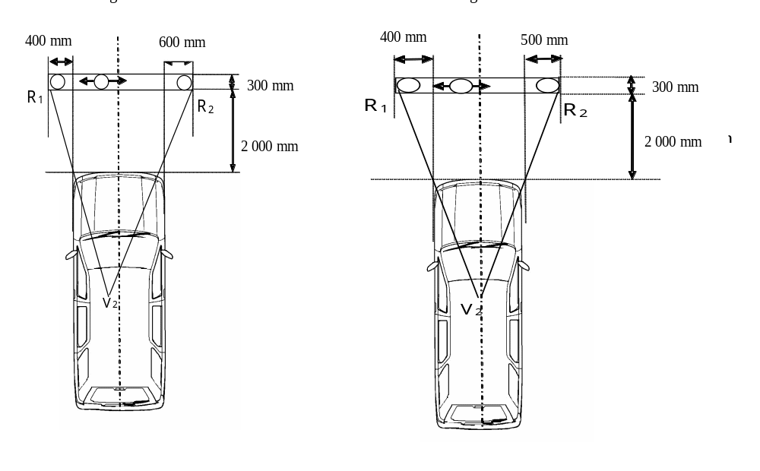
5.2 Position des points V
5.2.1 La position des points V par rapport au point «R», telle qu’elle ressort de leurs coordonnées X, Y, Z dans le système de référence à trois dimensions, est indiquée aux tableaux I et IV.
5.2.2 Le tableau I indique les coordonnées de base pour un angle prévu d’inclinaison du dossier de 25°. Le sens positif des coordonnées est indiqué à l’annexe 4, appendice, figure 1.

Tableau I
Point V | X | Y | Z
V₁ | 68 mm | -5 mm | 665 mm
V₂ | 68 mm | -5 mm | 589 mm
5.3 Position des points P
5.3.1 La position des points P par rapport au point «R», telle qu’elle ressort de la place du conducteur compte tenu de leurs coordonnées X, Y, Z dans le système de référence à trois dimensions, est indiquée aux tableaux II, III et IV.
5.3.1.1 Le tableau II indique les coordonnées de base pour un angle prévu d’inclinaison du dossier de 25°. Le sens positif des coordonnées est indiqué à l’annexe 4, appendice, figure 1.
Le point Pm est le point de l’intersection entre la droite joignant P₁, P₂ et le plan vertical longitudinal passant par le point «R».

Tableau II
Point P | X | Y | Z
P₁ | 35 mm | -20 mm | 627 mm
P₂ | 63 mm | 47 mm | 627 mm
Pm | 43,36 mm | 0 mm | 627 mm
5.3.1.2. Le tableau III indique les corrections complémentaires à apporter aux coordonnées X de P₁ et P₂ quand la plage de réglage horizontale du siège, selon la définition donnée au paragraphe 2.16 ci-dessus, dépasse 108 mm. Le sens positif des coordonnées est indiqué à l’annexe 4, appendice, figure 1.

Tableau III
Plage de réglage horizontal du siège | Δx
108 à 120 mm | -13 mm
121 à 132 mm | -22 mm
133 à 145 mm | -32 mm
146 à 158 mm | -42 mm
Plus de 158 mm | -48 mm
5.4. Correction à apporter aux angles prévus d’inclinaison du dossier autres que 25°
Le tableau IV indique les corrections complémentaires à apporter aux coordonnées X et Z de chaque point P et V quand l’angle prévu d’inclinaison du dossier diffère de 25°. Le sens positif des coordonnées est indiqué à l’annexe 4, appendice, figure 1.

Tableau IV
Angle d’inclinaison du dossier  (degrés) | Coordonnées horizontales  Δx | Coordonnées verticales  Δz | Angle d’inclinaison du dossier  (degrés) | Coordonnées horizontales  Δx | Coordonnées verticales  Δz
5 | -186 mm | 28 mm | 23 | -18 mm | 5 mm
6 | -177 mm | 27 mm | 24 | -9 mm | 3 mm
7 | -167 mm | 27 mm | 25 | 0 mm | 0 mm
8 | -157 mm | 27 mm | 26 | 9 mm | -3 mm
9 | -147 mm | 26 mm | 27 | 17 mm | -5 mm
10 | -137 mm | 25 mm | 28 | 26 mm | -8 mm
11 | -128 mm | 24 mm | 29 | 34 mm | -11 mm
12 | -118 mm | 23 mm | 30 | 43 mm | -14 mm
13 | -109 mm | 22 mm | 31 | 51 mm | -18 mm
14 | -99 mm | 21 mm | 32 | 59 mm | -21 mm
15 | -90 mm | 20 mm | 33 | 67 mm | -24 mm
16 | -81 mm | 18 mm | 34 | 76 mm | -28 mm
17 | -72 mm | 17 mm | 35 | 84 mm | -32 mm
18 | -62 mm | 15 mm | 36 | 92 mm | -35 mm
19 | -53 mm | 13 mm | 37 | 100 mm | -39 mm
20 | -44 mm | 11 mm | 38 | 108 mm | -43 mm
21 | -35 mm | 9 mm | 39 | 115 mm | -48 mm
22 | -26 mm | 7 mm | 40 | 123 mm | -52 mm
5.5 Position des points E
5.5.1 Les points E₁ et E₂ sont situés chacun à une distance de 104 mm de P₁.
E₂ est situé à une distance de 65 mm de E₁ (voir annexe 4, appendice, fig. 4).
5.5.2 On fait tourner autour de P₁ la droite joignant E₁ et E₂ jusqu’à ce que la tangente joignant E₁ au bord extérieur de la coupe S2 du montant «A» du côté du conducteur forme un angle de 90° avec la droite E₁ - E₂ (voir annexe 4, appendice, fig. 3).
5.5.3 E₃ et E₄ sont situés chacun à 104 mm de P₂. E₃ est situé à 65 mm de E₄ (voir annexe 4, appendice, fig. 4).
5.5.4 On fait tourner autour de P₂ la ligne droite joignant E₃ et E₄ jusqu’à ce que la tangente joignant E₄ au bord extérieur de la coupe S2 du montant «A» du côté du passager forme un angle de 90° avec la droite E₃ - E₄ (voir annexe 4, appendice, fig. 3).
6. Procédure d’essai
6.1 Champ de vision du conducteur
6.1.1 Les relations dimensionnelles entre les repères primaires du véhicule et le système de référence tridimensionnel sont déterminées suivant la procédure prescrite à l’annexe 4.
6.1.2 La position des points V₁ et V₂ est déterminée par rapport au point «R», d’après les coordonnées X, Y, Z du système de référence tridimensionnel, et est indiquée dans le tableau I au paragraphe 5.2.2 ci-dessus et dans le tableau IV au paragraphe 5.4 ci-dessus. Les points de référence du pare-brise sont déterminés à partir des points V une fois ceux-ci correctement situés, comme il est indiqué au paragraphe 5.1.1 ci-dessus.
6.1.3 Les positions relatives des points P, du point «R» et de l’axe médian de la place assise du conducteur, exprimées en coordonnées X, Y, Z dans le système de référence tridimensionnel, sont déterminées d’après les tableaux II et III au paragraphe 5.3 ci-dessus. Les corrections à apporter à ces coordonnées pour des angles prévus d’inclinaison du dossier autres que 25° sont indiquées dans le tableau IV au paragraphe 5.4 ci-dessus.
6.1.4 L’angle d’obstruction (voir par. 5.1.2 ci-dessus) doit être mesuré dans les plans inclinés, comme illustré à l’annexe 4, appendice, figure 2. La relation entre P₁ et P₂ qui sont reliés à E₁ et E₂ et E₃ et E₄ respectivement est indiquée à l’annexe 4, appendice, figure 5.
6.1.4.1 La droite joignant E₁ et E₂ doit être orientée de la façon décrite au paragraphe 5.5.2 ci-dessus. L’angle d’obstruction du montant «A» du côté du conducteur doit être mesuré conformément au paragraphe 5.1.2.1.1 ci-dessus.
6.1.4.2 La droite joignant E₃ et E₄ doit être orientée de la façon décrite au paragraphe 5.5.4 ci-dessus. L’angle d’obstruction du montant «A» du côté du passager doit être mesuré conformément au paragraphe 5.1.2.1.2 ci-dessus.
6.1.5 Le fabricant peut mesurer l’angle d’obstruction soit sur le véhicule, soit sur les schémas. En cas de doute, les services techniques peuvent exiger que des essais soient effectués sur le véhicule.
7. Modification du type de véhicule et extension
de l’homologation
7.1 Toute modification concernant le type de véhicule tel que défini au paragraphe 2.2 ci-avant doit être portée à la connaissance de l’autorité d’homologation de type ayant procédé à l’homologation. Celle-ci peut alors:
7.1.1 Soit considérer que les modifications apportées n’influencent pas défavorablement les conditions d’octroi de l’homologation et accorder une extension de l’homologation;
7.1.2 Soit considérer que les modifications apportées ont une influence sur les conditions d’octroi de l’homologation et exiger de nouveaux essais ou des vérifications complémentaires, avant d’accorder l’extension de l’homologation.
7.2 L’octroi ou le refus de l’extension, avec l’indication des modifications, doit être notifié aux Parties contractantes à l’Accord appliquant le Règlement selon la procédure indiquée au paragraphe 4.3 ci-dessus.
7.3 L’autorité d’homologation de type communique l’extension aux autres Parties contractantes au moyen de la fiche de communication reprise à l’annexe 2 au présent Règlement. Elle attribue, pour chaque extension, un numéro d’ordre, dénommé numéro d’extension.
8. Conformité de la production
8.1 Les procédures de conformité de la production sont celles définies à l’appendice 2 de l’Accord (E/ECE/324-E/ECE/TRANS/505/Rev.2), les prescriptions étant les suivantes:
8.2 Tout véhicule homologué en application du présent Règlement doit être construit de façon à être conforme au type homologué et satisfaire aux prescriptions du paragraphe 5 ci-dessus;
8.3 L’autorité d’homologation de type qui a accordé l’homologation peut à tout moment vérifier que les méthodes de contrôle de la conformité sont appliquées correctement dans chaque unité de production. La fréquence normale de ces vérifications sera d’une fois tous les deux ans.
9. Sanctions pour non-conformité de la production
9.1 L’homologation délivrée pour un type de véhicule en application du présent Règlement peut être retirée si les prescriptions énoncées au paragraphe 8 ci-dessus ne sont pas respectées.
9.2 Lorsqu’une Partie contractante retire une homologation qu’elle avait accordée, elle doit en aviser immédiatement les autres Parties contractantes appliquant le présent Règlement par l’envoi d’une fiche de communication conforme au modèle de l’annexe 1 du présent Règlement.
10. Arrêt définitif de la production
Lorsque le titulaire de l’homologation interrompt définitivement la fabrication d’un type de véhicule homologué en vertu du présent Règlement, il doit en informer l’autorité d’homologation de type ayant délivré l’homologation qui, à son tour, en avisera immédiatement les autres Parties contractantes à l’Accord, appliquant le présent Règlement par l’envoi d’une fiche de communication conforme au modèle de l’annexe 1 du présent Règlement.
11. Noms et adresses des services techniques chargés des essais d’homologation et des autorités d’homologation de type
Les Parties contractantes à l’Accord appliquant le présent Règlement doivent communiquer au Secrétariat de l’Organisation des Nations Unies les noms et adresses des services techniques chargés des essais d’homologation et ceux des autorités d’homologation de type qui délivrent l’homologation et auxquels doivent être envoyées les fiches de communication concernant l’octroi, l’extension, le refus ou le retrait de l’homologation.
12. Dispositions transitoires
12.1 À compter de la date officielle d’entrée en vigueur de la série 01 d’amendements, aucune Partie contractante appliquant le présent Règlement ne peut refuser d’accorder une homologation en vertu du présent Règlement tel que modifié par la série 01 d’amendements.
12.2 Passé un délai de 24 mois après la date d’entrée en vigueur de la série 01 d’amendements, les Parties contractantes appliquant le présent Règlement ne peuvent accorder des homologations que si le type de véhicule à homologuer satisfait aux prescriptions du présent Règlement tel que modifié par la série 01 d’amendements.
12.3 Les Parties contractantes appliquant le présent Règlement ne peuvent refuser d’accorder une extension pour une homologation de type accordée en vertu de la version originale du présent Règlement.
12.4 Même après l’entrée en vigueur de la série 01 d’amendements au présent Règlement, les homologations de type accordées en vertu du présent Règlement dans sa version originale restent valides et les Parties contractantes appliquant ledit Règlement continuent de les accepter.
12.5 Nonobstant les dispositions transitoires ci-dessus, les Parties contractantes pour lesquelles le présent Règlement entre en application après la date d’entrée en vigueur de la série 01 d’amendements ne sont pas tenues d’accepter les homologations accordées en vertu de la version originale du présent Règlement.
Annexe 1
Fiche d’homologation
(Format maximal: A4 (210 x 297 mm))
 | Émanant de: Nom de l’administration:
Concernant La délivrance d’une homologation
L’extension d’une homologation
Le refus d’une homologation
Le retrait d’une homologation
L’arrêt définitif de la production
d’un type de véhicule en ce qui concerne le champ de vision vers l’avant du conducteur en application du Règlement nº 125
Nº d’homologation: Nº d’extension:
1. Marque (de fabrique ou de commerce):
2. Type et dénomination(s) commerciale(s):
3. Nom et adresse du constructeur:
4. Le cas échéant, nom et adresse du mandataire du constructeur:

5. Description sommaire du véhicule:
6. Données permettant d’identifier le point de référence «R» de la place assise désignée pour le conducteur, par rapport à la position des repères primaires:

7. Identification, emplacement et positions relatives des repères primaires:

8. Date de soumission du véhicule pour réception:
9. Service technique effectuant les essais de réception:
10. Date du procès-verbal émis par ce service:
11. Numéro du procès-verbal émis par ce service:
12. La réception en ce qui concerne le champ de vision du conducteur est accordée/refusée²:
13. Lieu:
14. Date:
15. Signature:
16. Les documents suivants, portant le numéro de réception indiqué ci-dessus, sont annexés à la présente communication:
plans cotés
vue éclatée ou photographie de l’habitacle
17. Remarques éventuelles:

Annexe 2
Exemples de marques d’homologation
(Voir les paragraphes 4.4 à 4.4.2 du présent Règlement)
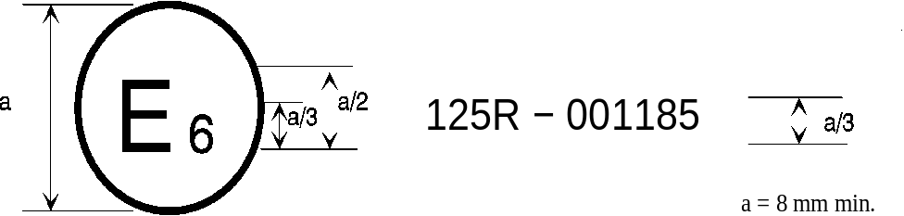
La marque d’homologation ci-dessus, apposée sur un véhicule, indique que le type de ce véhicule a été homologué en Belgique (E6) en ce qui concerne le champ de vision vers l’avant du conducteur, en vertu du Règlement nº 125. Les deux premiers chiffres du numéro d’homologation indiquent que l’homologation a été délivrée conformément aux dispositions du Règlement nº 125 sous sa forme originale.
Annexe 3
Procédure pour déterminer la position du point «H» et l’angle réel de torse pour les places assises
des véhicules automobiles
Appendice 1 − Description de la machine tridimensionnelle point «H» (machine 3-DH)¹
Appendice 2 − Système de référence à trois dimensions¹
Appendice 3 − Paramètres de référence des places assises¹

Annexe 4
Méthode pour la détermination des relations dimensionnelles entre les repères primaires du véhicule et le système
de référence tridimensionnel
1. Relations entre le système de référence et les repères primaires du véhicule
En vue de contrôler les dimensions caractéristiques à l’intérieur et à l’extérieur du véhicule présenté à l’homologation conformément au présent Règlement, il convient, pour retrouver sur le véhicule réel construit conformément aux plans du constructeur les points spécifiques figurant sur ces plans, de déterminer avec précision les relations entre les coordonnées fixées aux premiers stades de l’étude du véhicule dans le cadre du système tridimensionnel défini au paragraphe 2.3 du présent Règlement et la position des repères primaires définis au paragraphe 2.4 du Règlement.
2. Méthode pour déterminer les relations entre le système de référence
et les repères
Pour déterminer ces relations, on établit un plan de référence au sol, portant des axes gradués des X et des Y. La figure 6 de l’appendice à la présente annexe montre la méthode à employer à cette fin. Le plan de référence est constitué par une surface dure, plane et horizontale sur laquelle repose le véhicule et sur laquelle sont solidement fixées deux échelles de mesure graduées en millimètres qui doivent avoir une longueur minimale de 8 m pour l’axe X et de 4 m pour l’axe Y. Elles doivent être orientées perpendiculairement l’une à l’autre. L’intersection de ces échelles est l’«origine au sol».
3. Contrôle du plan de référence
Afin de tenir compte des inégalités de niveau dans le plan de référence, ou surface d’essai, il est indispensable de mesurer les écarts par rapport à l’origine au sol le long des deux échelles des coordonnées X et Y, à intervalles de 250 mm, et d’enregistrer les résultats des mesures afin d’apporter les corrections voulues lors du contrôle du véhicule.
4. Position réelle lors du contrôle
Afin de tenir compte des écarts mineurs de hauteur de suspension, etc., il est nécessaire de disposer d’un moyen de ramener les repères, avant de poursuivre les mesures, aux emplacements dont les coordonnées ont été déterminées au stade des études. En outre, il faut pouvoir déplacer légèrement le véhicule dans le sens latéral et/ou longitudinal pour le placer correctement par rapport aux plans de référence.
5. Résultats
Le véhicule étant placé correctement par rapport au système de référence et dans la position prévue au stade des études, il est facile de déterminer l’emplacement des points requis pour l’étude des conditions de visibilité vers l’avant.
Pour déterminer ces conditions, on peut utiliser des théodolites, des sources lumineuses ou des systèmes à ombres portées, ou tout autre dispositif dont l’équivalence pourra être établie.
Annexe 4 − Appendice

Figure 1

Détermination des points V
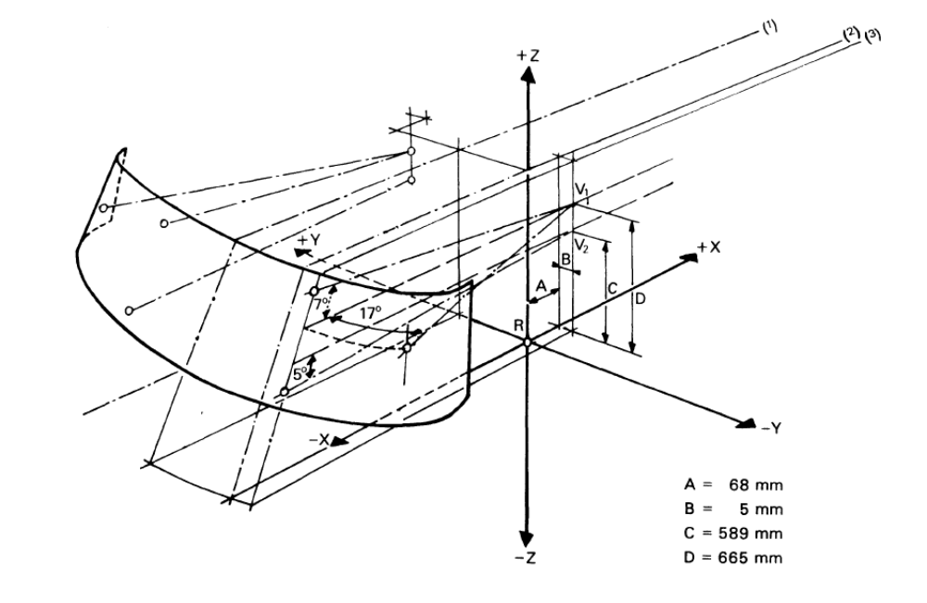
(1) Trace du plan longitudinal médian du véhicule.
(2) Trace du plan vertical passant par R.
(3) Trace du plan vertical passant par V₁ et V₂.

Figure 2

Points de visée des montants «A»
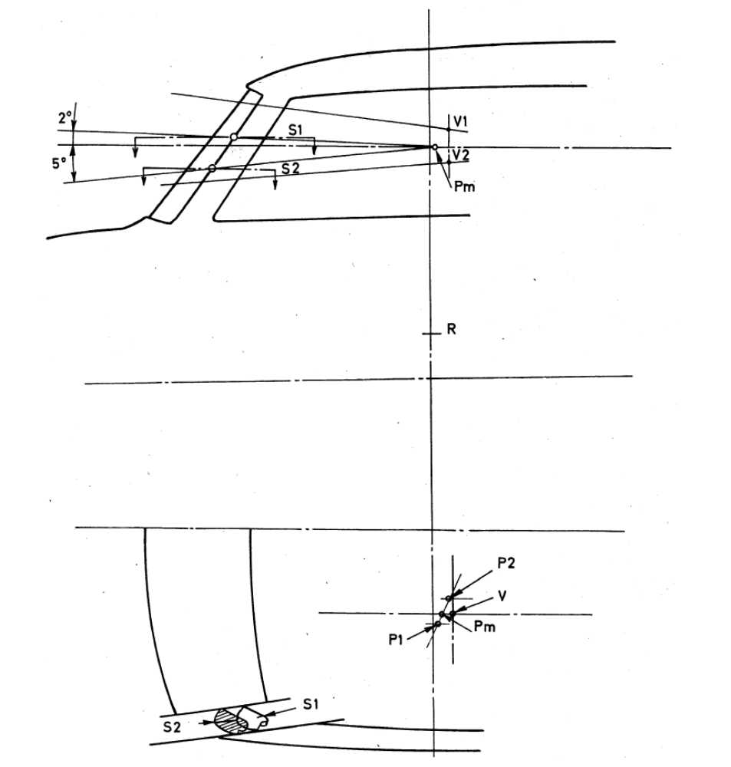

Figure 3

Angles d’obstruction
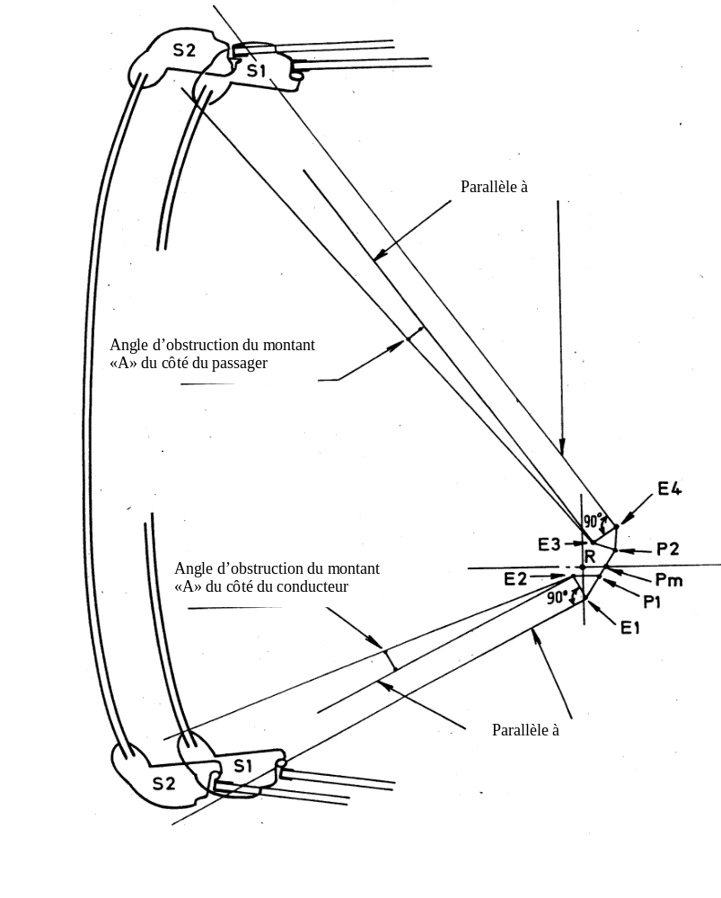
Figure 4
Évaluation des obstructions du champ de vision direct de 180°
vers l’avant du conducteur
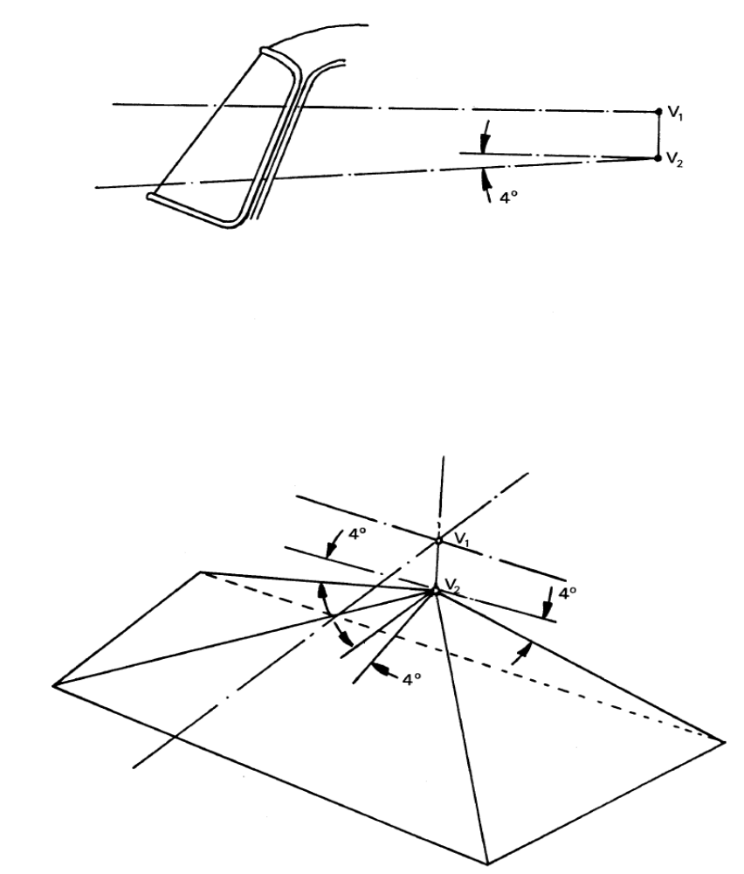

Figure 5

Diagramme dimensionnel des positions relatives des points E et des points P
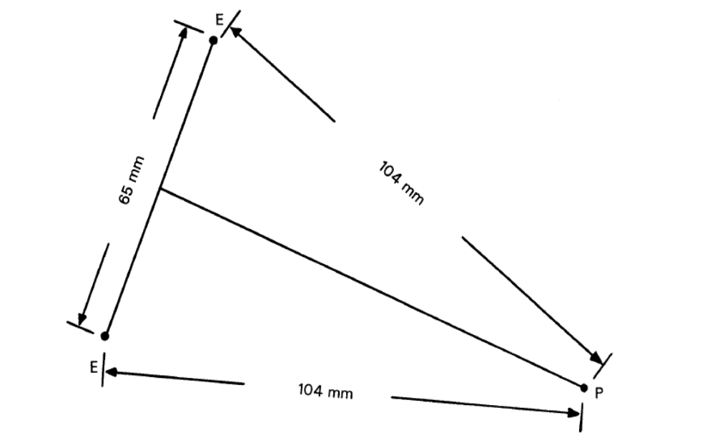

Figure 6

Plan de référence au sol
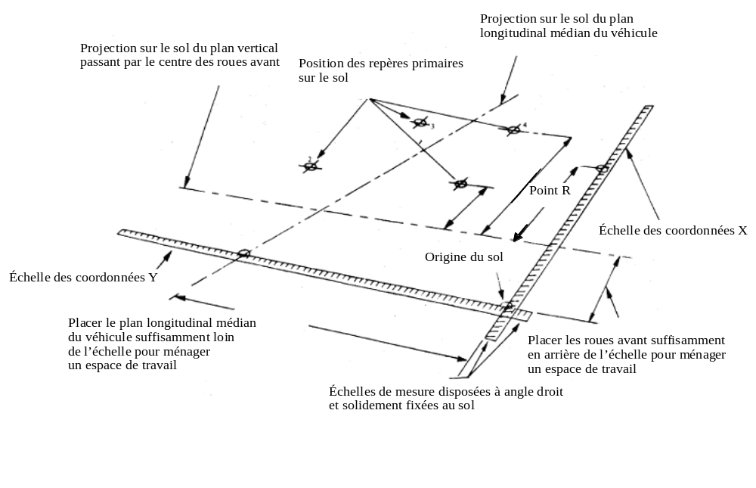

Figure 7

Définition de la surface «S»

(Par. 5.1.3.2 du présent Règlement)
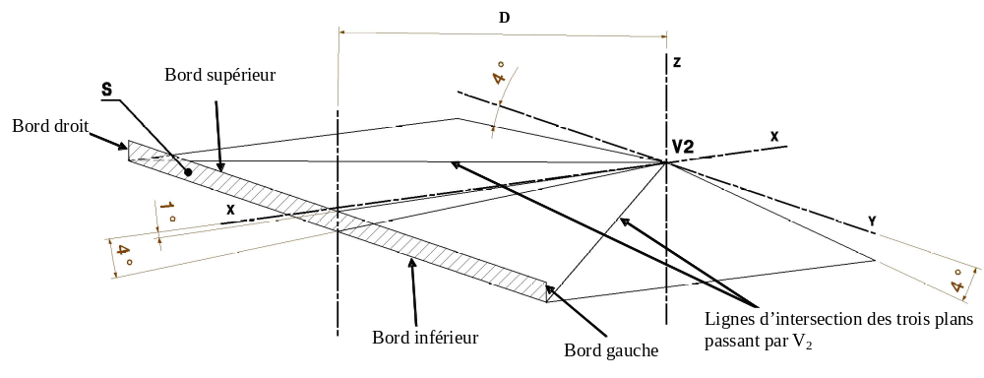

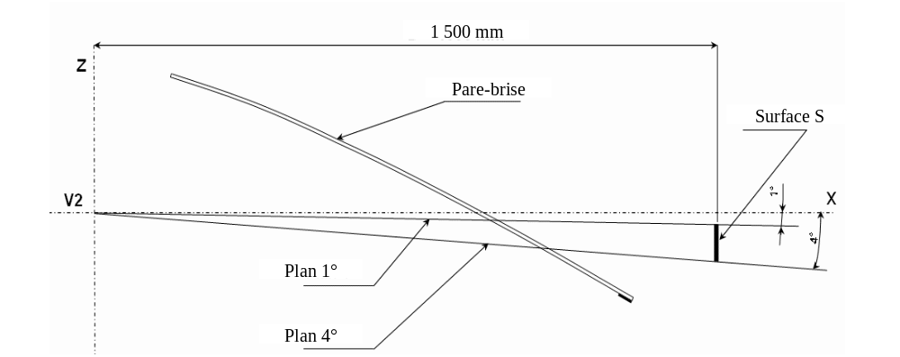

? Selon les définitions figurant dans la Résolution d’ensemble sur la construction des véhicules (R.E.3), document ECE/TRANS/WP.29/78/Rev.2, par. 2 − www.unece.org/trans/main/wp29/wp29wgs/ wp29gen/wp29resolutions.html.
? La masse du véhicule en ordre de marche comprend la masse du véhicule carrossé avec fluide de refroidissement, lubrifiants, carburant, 100 % des autres liquides, outillage, roue de secours et conducteur. La masse du conducteur est évaluée à 75 kg (répartie comme suit: 68 kg pour la masse de l’occupant et 7 kg pour la masse des bagages, conformément à la norme ISO 2416:1992). Le réservoir est rempli à 90 % et les autres dispositifs contenant des liquides (excepté ceux destinés aux eaux usées) à 100 % de la capacité déclarée par le constructeur.
? La révision 2 de la R.E.3 figure dans le document ECE/TRANS/WP.29/78/Rev.2 tel que modifié.
? La liste des numéros distinctifs des Parties contractantes à l’Accord de 1958 est reproduite à l’annexe 3 de la Résolution d’ensemble sur la construction des véhicules (R.E.3), document ECE/TRANS/WP.29/78/Rev.2/Amend.3 − www.unece.org/trans/main/wp29/wp29wgs/wp29gen/ wp29resolutions.html.
? Telle que définie au paragraphe 2.2 de l’annexe 18 du Règlement nº 43 relatif à l’homologation des vitrages de sécurité et des matériaux pour vitrages.
? Numéro distinctif du pays qui a délivré/étendu/refusé/retiré l’homologation (voir les dispositions du Règlement relatives à l’homologation).
? Biffer les mentions inutiles.
? La procédure est décrite à l’annexe 1 de la Résolution d’ensemble sur la construction des véhicules (R.E.3) (document ECE/TRANS/WP.29/78/Rev.2) − www.unece.org/trans/main/wp29/wp29wgs/ wp29gen/wp29resolutions.html.

